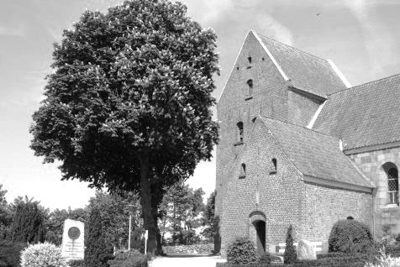
Månedens salme

Mørke Sogns Kirkesider
December 2013
I december måned er der simpelthen så mange fantastiske salmer til hver søndag, så månedens salme må vige pladsen denne måned.
Men netop de mange kendte og elskede advents- og julesalmer gør, at mange holder af at komme i kirken i december. Jeg hører ofte, at det går folk på, at de til en ”helt almindelig” gudstjeneste ikke kender halvdelen af salmerne – men sådan er det ikke nødvendigvis i december. Og hvis man alligevel er lidt nysgerrig, så følger her en oversigt over de salmer, som med sikkerhed vil blive sunget i Mørke kirke i december:
74 ”Vær velkommen”
78 ”Blomster som en rosengård”
80 ”Tak og ære være Gud”
84 ”Gør døren høj, gør porten vid”
87 ”Det første lys er ordet”
95 ”Fra himlen højt”
103 ”Barn Jesus i en krybbe lå”
104 ”Et barn er født”
112 ”Kom, alle kristne”
117 ”En rose så jeg skyde”
122 ”Den yndigste rose”
123 ”Her kommer, Jesus, dine små”

Og så naturligvis alle de ”faste” julesalmer d. 24. dec. Så glæd dig til sangens måned!
Jul, jul, jul, jul….
Velsignet at kalenderen endnu engang viser december! Sådan har jeg det i hvert fald – men jeg har jo også fået noget nær den største julegave, man kunne tænke sig; nemlig åbningen af Mørke kirke! I skrivende stund sidder jeg med de sidste forberedelser til den store dag: biskoppen er ”bestilt”, salmerne er valg, mad og vin er på plads, orglet er ved at finde sine rette toner igen sammen med orgelbyggeren, og alle håndværkerne er gået i gang med finpudsningerne. Jeg fristes til at bryde ud i sang: ”Min sjæl hvad vil du mer? Lad Gud kun råde!” (Salmebogen nr. 743). Jeg glæder mig til at kunne dele den tidlige julegave med alle jer d. 24. nov.
Foredrag trak fulde huse
Aktivitetsudvalgte ved Mørke menighedsråd havde i efteråret planlagt tre foredrag under overskriften ”Et liv med troen”. Målet var at invitere folk ud og fortælle om deres liv og hverdag med deres tro i et sekulariseret samfund som det danske. Det kom der tre spændende foredrag ud af; et om Jehovas Vidner, et om Indre Mission og et om Islam. Og med al beskedenhed må vi indrømme, at vi virkelig havde fundet noget, som interesserede byens borgere. Til alle tre foredrag blev sognegården fyldt af nysgerrige og spørgelystne mennesker. Og det var tre dejlige aftner i jeres selskab.

Faktisk var interessen så stor, at vi har besluttet at tage en runde mere med en række foredrag om ”et liv med troen” til næste efterår. Hvem vi finder på at invitere, ved vi endnu ikke, men vi har fået mange gode forslag fra mange af jer, som deltog i denne omgang.
Tak for det store fremmøde og for den gode og positive tone, som prægede alle tre foredrag. Det var en sand fornøjelse.
Har du selv gode forslag til arrangementer, koncerter eller foredrag, som kunne holdes i Mørke kirke eller sognegård, så er du mere end velkommen til at kontakte os og give den gode idé videre.
Kirkegården under ombygning
I disse dage kan man næsten ikke undgå at falde over en gravko eller skovl, hvis man går rundt på kirkegården. Det skyldes både det omfattende arbejde i forbindelse med de nye udenomsarealer rundt om kirken, men også at vi har fået lagt den lange trappe om, som går fra Gl. Mørkevej op til kirken. Trapperne var skæve og ikke forsvarlige at gå på, hvis der blot var en smule glat. Derfor er det en dejlig lettende fornemmelse, at de nu er ordnet på fineste vis
På vegne af Mørke menighedsråd og betjeningen ved Mørke kirke ønskes alle en rigtig glædelig jul og et godt nytår!
Sognepræst Maria Rasmussen
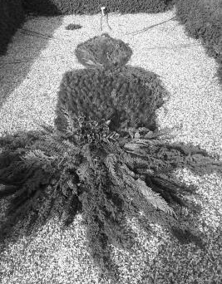
Hvad gør jeg ved…

Mørke Sogns Kirkesider
December 2013
Fødsel:
I dag anmeldes alle fødsler af jordemoderen. Hvis forældrene er ugifte og ønsker fælles forældremyndighed udfyldes en ”omsorgs- og ansvarserklæring”, som sendes til Hornslet kirkekontor.
Dåb:
Henvendelse til præsten for aftale om samtale og dåbsdato. Ny dåbsattest rekvireres ved henvendelse til Hornslet kirkekontor
Navngivning uden dåb:
Henvendelse til kirkekontoret i moderens bopælssogn.
Vielse:
Kontakt præsten for samtale og dato for vielsen. Prøvelsesattest indhentes og sendes til Hornslet kirkekontor.
Dødsfald:
Kontakt bedemand eller præst. Præsten og de pårørende aftaler tidspunkt for samtale og begravelse/bisættelse.
Navneændring:
Henvendelse til Hornslet kirkekontor.
Alle attester og blanketter findes på www.personregistrering.dk

Se mere på www.folkekirken.dk

Præstens hjørne
December er måske min favoritmåned i kirken. Kirken bliver fyldt med syngende, nysgerrige børn, når skolen og byens institutioner kommer på besøg, de mange skønne julesalmer, stemningen i byen og ikke mindst det faktum, at vi i år igen kan vende hjem til vores egen kirke. For jeg må indrømme, at sidste års julegudstjeneste i Karlby gjorde lidt ondt i præstehjertet – julegudstjenesten plejer at være årets mest besøgte gudstjeneste, men sådan var det desværre ikke sidste år. Men sket er sket, og nu glæder jeg mig bare til julestemning i vores egen kirke!
Kirkegården emmer også af jul
Som altid bliver også kirkegården pyntet op til jul. Så når du færdes på kirkegården, kan du nyde gravernes utrolig smukke arbejde på gravstederne. Billedet i hjørnet på denne side er blot ét af de mange kunstværker, som bliver fremstillet på kirkegården i denne tid.
Julehjælp
Flere og flere forældre i Danmark har ikke råd til at give deres børn ”rigtig” julemad og en lille julegave. Derfor kan man i Mørke søge om julehjælp, hvis pengene ikke helt rækker til julens forbrugsfest. Kontakt blot sognepræsten, som har 100 % tavshedspligt, og som den eneste får kendskab til jeres økonomiske situation.

Julen er hjerternes tid…
… men for nogen er det også den tid på året, som giver største smerter i selvsamme hjerter. For når julen fejres alene eller måske er belastet af trælse minder, så er det svært at finde juleglæden frem. Måske ringer telefonen ikke så ofte, som den plejer, og måske man ikke kan se, at der er så meget at fejre. Hvis man har det sådan, så kan det være befriende at tale med en anden om det. Og her kan jeg måske hjælpe. For jeg kommer meget gerne på husbesøg eller sætter kaffe over her i præstegården – så har du brug for eller lyst til en at tale med, så ring eller skriv til mig.
Vidste du, at…
- præsten har 100% tavshedspligt
- alle kan få gratis samtaler hos en præst
- man kan tale med præsten om alt mellem himmel og jord, stort og småt
- præstens hovedopgave er at lytte. Om man fortæller sin historie for første gang eller 117. gang, så kan man netop ved at fortælle, måske selv se nye muligheder eller lære at leve med tingene, som de nu engang er.
I december måned samler vi ind til Mørke kirkes menighedspleje, som bl.a. dækker julehjælp.
Tak for alt der måtte blive lagt i indsamlingsbøssen
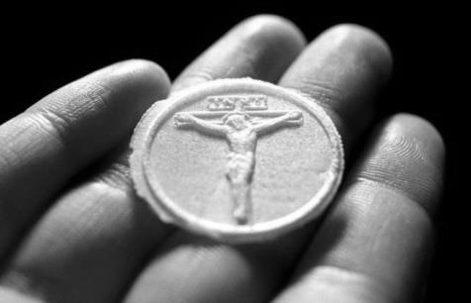
Kirkelig vejviser
Sognepræst, Maria Rasmussen
Kirkevej 30, 8544 Mørke
(mandag er fridag)
Tlf.: 86 37 74 44/51 52 74 46
E-mail: mfra@km.dk
Menighedsrådsformand,
Herdis Pedersen
Tlf.: 24 98 78 00
E-mail: hep@outlook.dk
Kasserer:
Leif Nielsen
Tlf.: 86 37 71 62
Kirkeværge:
Niels Peter Jensen
Tlf.: 86 37 72 21
Graver:
Per Kvist
Tlf.: 24 27 89 59
Kirkesanger (vikar):
Kirstine Lykkebo
Tlf.: 50 52 38 11
Organist:
Gunnar Kolind
Tlf.: 86 37 26 81
Hornslet Kirkekontor:
Rodskovvej 4, 8543 Hornslet
Tlf.: 86 99 40 30
Kirkebilen:
(kører gratis til alle arrangementer,
bestilles dagen før)
Tlf.: 86 99 54 00
Alle oplysninger findes også på: www.sogn.dk og på www.mørkekirke.dk

Mørke Sogns Kirkesider
December 2013
1. s. i advent – 1. dec. kl. 14.00 Adventsgudstjeneste på børnenes præmisser. Derefter optog og juletræstænding på stationen.
Julekoncert med Viby Koret Tirsdag d 3. dec. kl. 19.30 inviterer vi til julekoncert i Mørke kirke. I år er det Viby koret, som vil forsøge at skabe den helt rigtige julestemning. Koncerten er gratis og kirkebilen kører.
Gudstjenesteliste
Søndag 1. dec. 14.00 Adventsgudstjeneste
Tirsdag d. 3. dec. 11.00 Julehygge på Lindebo
Tirsdag d. 3. dec. 19.30 Julekoncert i kirken
Søndag d. 8. dec. 10.30 Gudstjeneste
Søndag d. 15. dec. 10.30 Gudstjeneste med luciaoptog og minikonfirmandafslutning
Søndag d. 22. dec. Ingen gudstjeneste
Tirsdag d. 24. dec. 14.00 Julegudstjeneste mest for børn
16.00 Julegudstjeneste for alle
Onsdag d. 25. dec. 10.30 Gudstjeneste juledag
Søndag d. 29. dec. 10.30 Gudstjeneste julesøndag
Onsdag d. 1. jan 16.00 Nytårsgudstjeneste
Søndag d. 5. jan. 19.30 Helligtrekongersgudstjeneste

Julens gudstjenester d. 24. dec. Ligesom de sidste år deler vi julens to gudstjenester op sådan, at vi kl. 14.00 laver en gudstjeneste mest for børn og kl. 16.00 en gudstjeneste for alle.
Luciaoptog i kirken Søndag d. 15. dec. vil årets minikonfirmander indlede gudstjenesten med luciaoptog. Under gudstjenesten vil de også få overrakt et diplom som bevis på, at de har været minikonfirmander. Gudstjenesten er for alle.
Nytårsdag kl. 16.00 Kom og ønsk naboer og venner godt nytår med kransekage og champagne efter gudstjenesten.
Helligtrekonger kl. 19.30 I år vil vi invitere til aftengudstjeneste d. 5. jan, hvor helligtrekongerlyset vil være i centrum.

